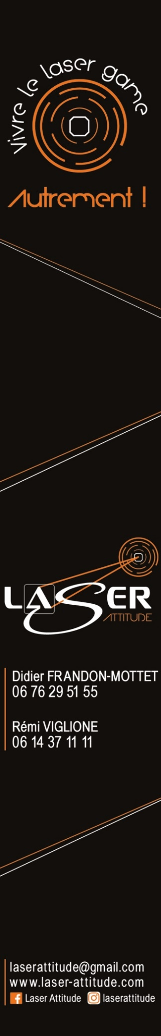

Afin de lutter contre la propagation du Coronavirus, **Laser Attitude** met en place des mesures d’hygiène renforcées.

* Port de masque obligatoire pour chaque client, en cas d’absence de masque, l’entrée au laser Game sera interdite. Ils sont non-fournis à l’heure d’aujourd’hui, ils pourront peut-être l’être selon l’évolution de la crise sanitaire.
* Mise en place d’un sens de circulation dans la zone d’accueil.
* Lavage de mains systématique avant et après les parties de Laser Game avec mise à disposition de gel hydro alcoolique.
* Mise à disposition de gants de protection (jetable et compostable) pour chaque joueur.
* Désinfection régulière de la zone d’accueil et désinfection des pistolets après chaque utilisation.
* Hygiène renforcée pour les encadrants (lavage et désinfection des mains régulièrement, port de masque, respect de la distanciation sociale pendant les briefings).
* Nombre limité de participants pour chaque partie.
* Désinfection intérieure de la structure gonflable à chaque fin de journée.